UBND QUẬN HÀ ĐÔNG CỘNG HÒA XÃ HỘI CHỦ NGHĨA VIỆT NAM
TRƯỜNG TIỂU HỌC VĂN KHÊ Độc lập – Tự do – Hạnh phúc

Số: /BC - THVK La Khê, ngày 23 tháng 04 năm 2024
BÁO CÁO
Kết quả tổ chức Ngày hội đọc sách lần thứ 3 năm 2024
Căn cứ thông tư số 16/2022/TT-BGDĐT ngày 22/11/2022 của Bộ Giáo dục và đào tạo Ban hành Quy định tiêu chuẩn thư viện cơ sở giáo dục mầm non và phổ thông;
Căn cứ công văn số 170/PGD&ĐT ngày 01/04/2024 của phòng Giáo dục và đào tạo quận Hà Đông về việc tổ chức Cuộc thi Đại sứ Văn hóa đọc thành phố Hà Nội năm 2024 chào mừng kỉ niệm 70 năm Ngày Giải phóng Thủ đô (10/10/1954 -10/10/2024);
Căn cứ công văn số 206/ PGD&ĐT ngày 16/04/2024 của phòng Giáo dục và đào tạo quận Hà Đông về việc triển khai các hoạt động Ngày Sách và Văn hóa đọc Việt Nam lần thứ ba năm 2024;
Căn cứ Kế hoạch số 55/KH-UBND ngày 08/02/2024 của UBND thành phố Hà Nội về việc tổ chức Cuộc thi Đại sứ văn hóa đọc thành phố Hà Nội năm 2024, chào mừng kỷ niệm 70 năm Ngày Giải phóng Thủ đô 10/10/1954 - 10/10/2024;
Thực hiện Công văn số 862/SGDĐT-CTTT-KHCN ngày 25/3/2024 của Sở Giáo dục và Đào tạo Hà Nội về việc tổ chức Cuộc thi Đại sứ Văn hóa đọc thành phố Hà Nội năm 2024, chào mừng kỷ niệm 70 năm ngày Giải phóng Thủ đô (10/10/1954-10/10/2024); Kế hoạch số 155/KH-UBND ngày 29/3/2024 của Ủy ban nhân dân quận Hà Đông về việc tổ chức Cuộc thi Đại sứ văn hóa đọc thành phố Hà Nội năm 2024, chào mừng kỷ niệm 70 năm ngày Giải phóng Thủ đô (10/10/1954-10/10/2024); 70 năm ngày Giải phóng Hà Đông (06/10/1954-06/10/2024) và 120 năm ngày thành lập Hà Đông (06/12/1904-06/12/2024).
Qua quá trình triển khai thực hiện, trường Tiểu học Văn Khê báo cáo kết quả đạt được như sau:
I. Kết quả triển khai thực hiện.
1. Tuyên truyền và phát động phong trào đọc sách trong toàn trường.
Tổ chức tuyên truyền, giới thiệu vai trò của sách nhằm tôn vinh văn hóa đọc qua các tiết sinh hoạt dưới cờ, sinh hoạt lớp giới thiệu sách cho toàn thể cán bộ, giáo viên và học sinh.
Tuyên truyền, giới thiệu sách, tài nguyên của thư viện đồng thời hướng dẫn cán bộ, giáo viên, học sinh khai thác, sử dụng tài nguyên sách, các loại tài liệu và tài liệu điện tử có trong nhà trường để phục vụ học tập và giảng dạy cho cán bộ, giáo viên và học sinh.
Khuyến khích các em học sinh tham gia hưởng ứng ngày đọc sách tại sân trường Tiểu học Văn Khê.
2. Văn bản đã ban hành để chỉ đạo thực hiện.
- Thành lập Ban tổ chức thực hiện Ngày hội đọc sách lần thứ ba năm 2024 gồm:
1. Bà Trần Thị Quyên - BTCB, HT- Trưởng ban tổ chức, PT chung.
2. Bà Đinh Thị Ngọc Lan - PHT - Phó ban phụ trách
3. Bà Ngô Lan Anh - PHT - Ủy viên
4. Bà Lê Thị Phi Nga - TPT - Điều hành chương trình
5. Bà Trần Thị Giang - Nhân viên thư viện - Uỷ viên
6. Bà Đôn Thị Xuân- Giáo viên Mĩ thuật - Uỷ viên
7. Bà Nguyễn Thị Thu Hiền - Giáo viên âm nhạc - Uỷ viên
8. Bà Nguyễn Thị Thu Hiền - Nhân viên thiết bị - Uỷ viên
9. Bà Nguyễn Thị Thư - Khối trưởng khối 1 - Ủy viên
10. Bà Phạm Thị Dung - Khối trưởng khối 2 - Ủy viên
11. Bà Đặng Thị Tỉnh - Khối trưởng khối 3 - Ủy viên
12. Bà Nguyễn Thị Thanh Huyền - Khối trưởng khối 4 - Ủy viên
13. Bà Trần Thị Tuyết Hương - Khối trưởng khối 5 - Ủy viên
- Kế hoạch tổ chức thực hiện Ngày hội đọc sách lần thứ hai năm 2024:
- Phân công thực hiện từng nội dung cụ thể của Ngày hội đọc sách (có phân công trong kế hoạch).
3. Nội dung hoạt động đã tổ chức được trong Ngày Sách Việt Nam.
Tổ chức “Ngày hội Sách và Văn hóa đọc Việt Nam lần thứ ba” gồm các nội dung:
3.1. Thi giới thiệu sách: Hưởng ứng cuộc thi Đại sứ Văn hóa đọc, nhà trường tổ chức cuộc thi sơ khảo ngày 11/04/2024
3.2. Trưng bày gian hàng triễn lãm sách của khối 1,2,3 và khối 4, 5
3.3. Hoạt động quyên góp sách: Huy động cha, mẹ học sinh quyên góp sách xây dựng tủ sách cho thư viện xanh và được các em học sinh nhiệt tình tham gia hưởng ứng.
3.4. Ban tổ chức kết hợp cùng với giáo viên mỹ thuật trưng bày triển lãm các bức tranh đặc sắc đạt giải qua các cuộc thi vẽ tranh theo các chủ đề dưới sân trường.
3.5. Hoạt động “Đọc sách và giao lưu văn hóa đọc” tổ chức tại sân trường Tiểu học Văn Khê.
4. Kết quả đạt được.
- Cuộc thi Đại sứ Văn hóa đọc diễn ra ngày 11/04/2024 rất thành công tốt đẹp, các bạn học sinh hào hứng tham gia thi, các tiết mục tham gia sáng tạo, được các con thuyết trình tự tin tiêu biểu như bài giới thiệu sách Làm gì khi bạn nghỉ chơi của lớp 3D; Dế Mèn phiêu lưu kí của lớp 4H, Võ Thị Sáu con người và huyền thoại của lớp 4C; Góc sân và khoảng trời của lớp 2D, …và các tiết mục được đạt giải cao gồm 3 Giải Xuất Sắc thuộc về lớp 2D, 3D, 4H, 04 Giải Nhất, 11 Giải Nhì, 09 giải Ba, 08 giải khuyến khích
- Trưng bày gian sách mô hình trường Tiểu học Văn Khê ở sân trường của khối 1,2,3 đạt giải Xuất sắc và 01 giải Nhất của khối 4, 5 với mô hình Lăng Chủ tịch Hồ Chí Minh; dưới bàn tay khéo léo của các cô giáo trong các tổ khối 02 gian trưng bày sách vô cùng sinh động, đẹp mắt.
- Hoạt động quyên góp sách: Huy động phụ huynh, học sinh quyên góp sách xây dựng tủ sách cho thư viện xanh và được các em học sinh nhiệt tình tham gia hưởng ứng; cụ thể toàn trường quyên góp được1483 cuốn sách truyện với đầy đủ các thể loại sách truyện thiếu nhi; tiêu biểu tuyên dương các lớp quyên góp được nhiều như lớp 1B quyên góp được 179 cuốn, lớp 4A quyên góp được 135 cuốn, lớp 5D quyên góp được 86 cuốn, lớp 1H được 85 cuốn; góp phần phong phú thêm tủ sách của thư viện xanh dưới sân trường, nơi các bạn học sinh có thể đọc sách truyện giải lao sau những giờ học căng thẳng.
- Ban tổ chức kết hợp cùng với giáo viên mỹ thuật trưng bày triển lãm các bức tranh đặc sắc đạt giải qua các cuộc thi vẽ tranh theo các chủ đề dưới sân trường được quý phụ huynh, cán bộ GV và toàn thể các em học sinh nhiệt tình tham gia hưởng ứng, gíup không khí ngày hội sách thêm sinh động, vui tươi.
II. Nhận xét đánh giá chung.
1. Ưu điểm:
- Cuộc thi Đại sứ Văn hóa đọc được diễn ra thành công tốt đẹp, được các lớp hưởng ứng nhiệt tình sôi nổi và đạt được kết quả cao. Qua cuộc thi này giúp các em có thêm niềm đam mê đọc sách , qua những cuốn sách giúp học sinh có thêm nhiều bài học hay. Đặc biệt cuộc thi này giúp các em học sinh có thêm kĩ năng thuyết trình tốt trước nơi đông người.
- Ngày hội sách được diễn ra trong không khí vui tươi, hân hoan chào đón của các bậc phụ huynh, quý thầy cô và toàn thể các em học sinh.
- Phụ huynh và học sinh tích cực quyên góp sách tới tủ sách thư viện xanh thêm phong phú.
- Triển lãm gian hàng trang trí mô hình sách được các khối lớp đầu tư công phu tỉ mỉ, các sản phẩm rất đáng tự hào, đẹp mắt.
- Các em đến thư viện ngoài việc đọc sách truyện thiếu nhi, báo, các em còn tham gia đọc, nghiên cứu các loại sách tham khảo, sách về Bác Hồ, sách lịch sử, một số em còn biết tìm các loại sách tham khảo để đọc nâng cao hiểu biết và kiến thức cho các em.
- Các em có ý thức giữ gìn bảo quản sách, sắp xếp sách gọn gàng sau khi đọc xong.
2. Hạn chế:
Đa số các em chỉ thích đọc truyện thiếu nhi, truyện tranh, một số em còn chưa có ý thức gìn giữ, sách truyện còn nhàu nát.
III. Các hình ảnh, hoạt động về cuộc thi Đại sứ Văn hóa đọc và Ngày hội sách lần thứ ba năm 2024
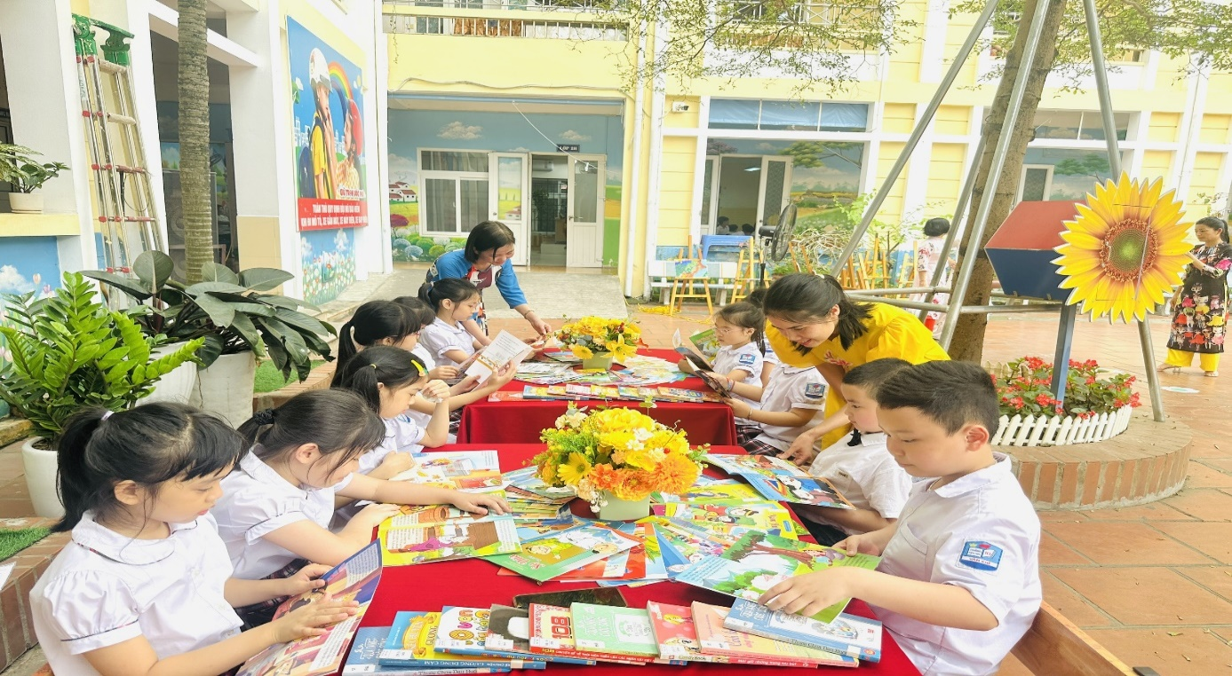

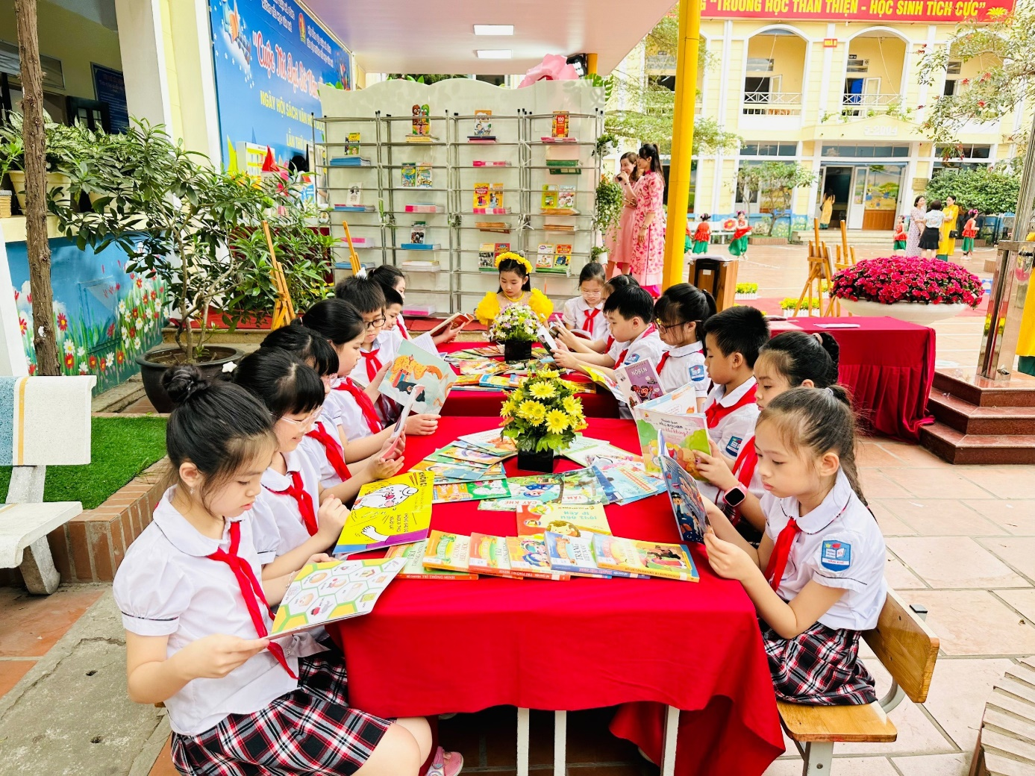

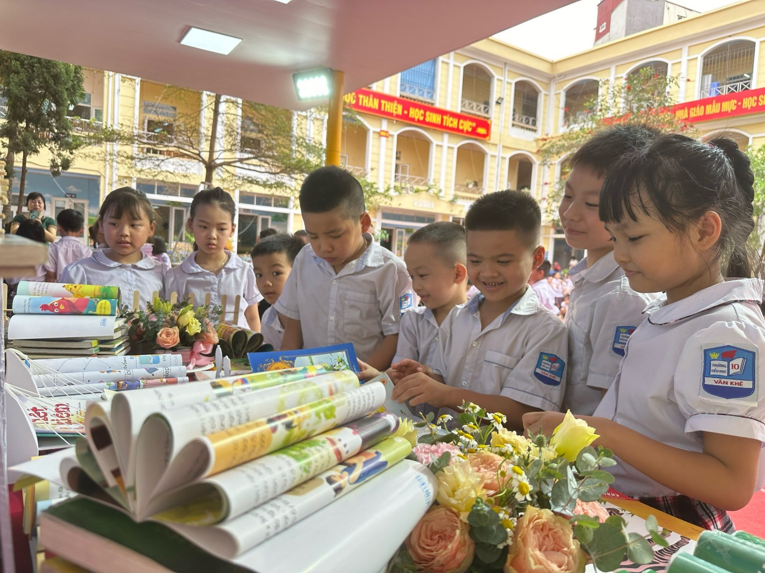

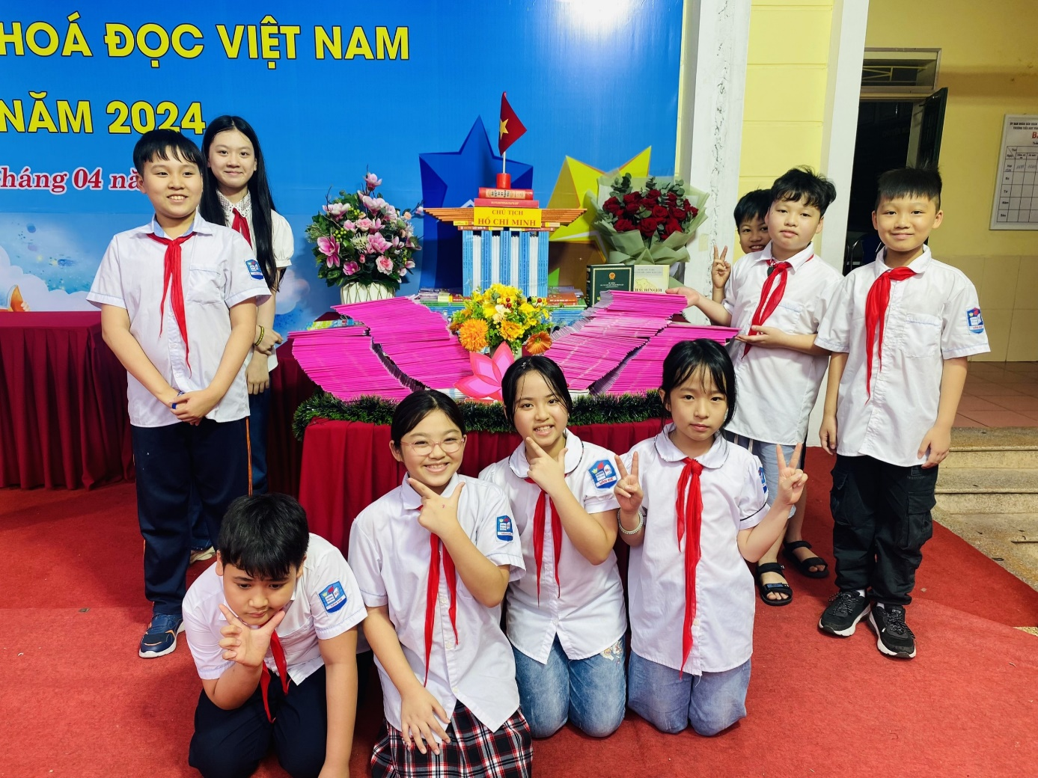
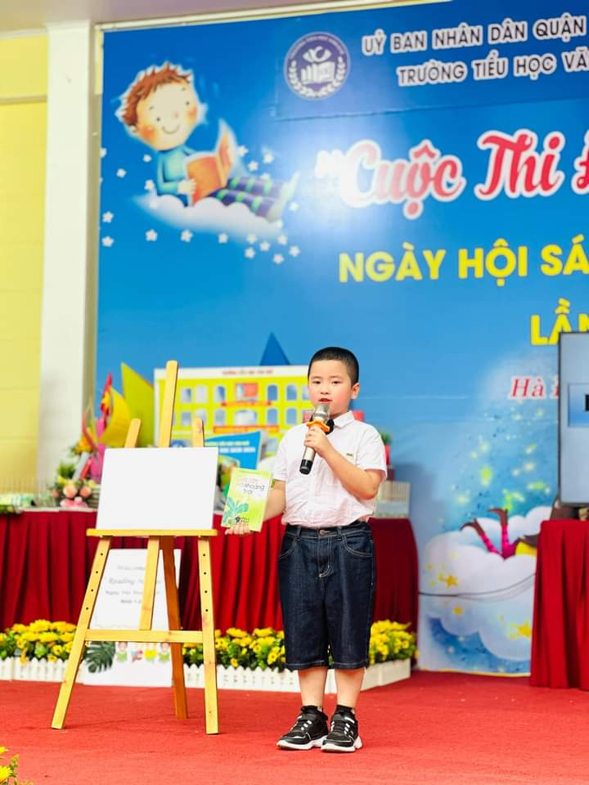

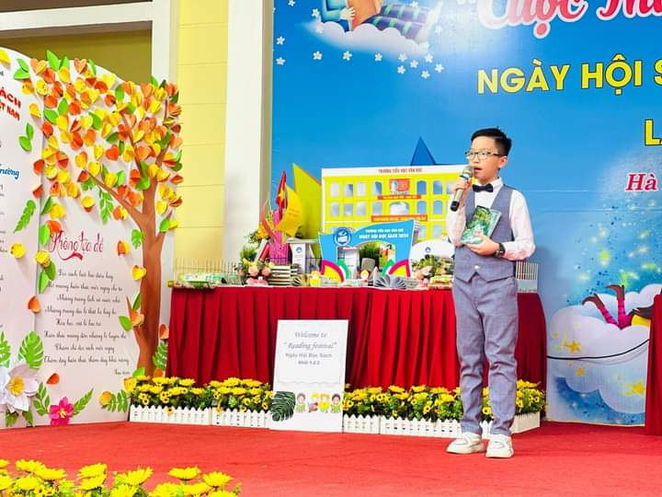

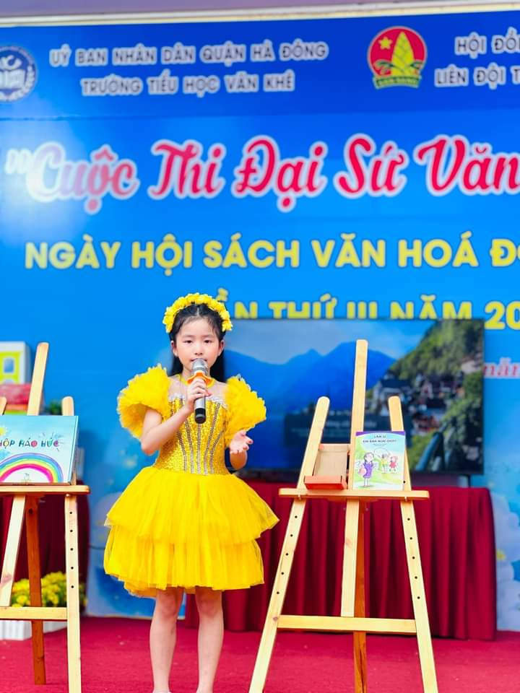

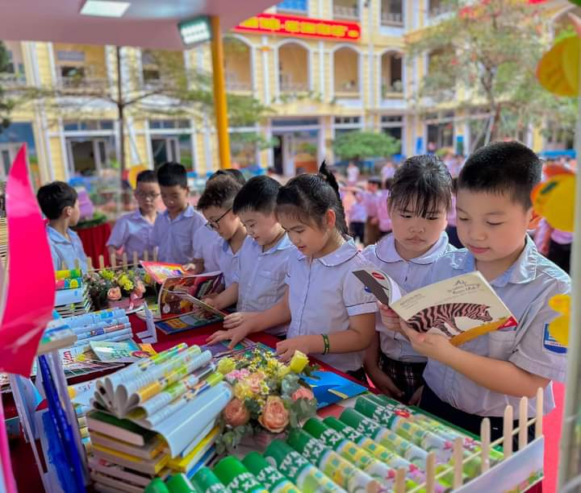

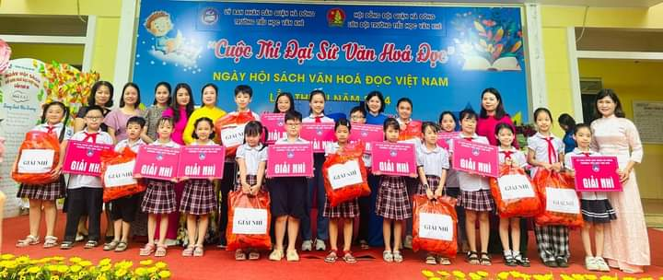

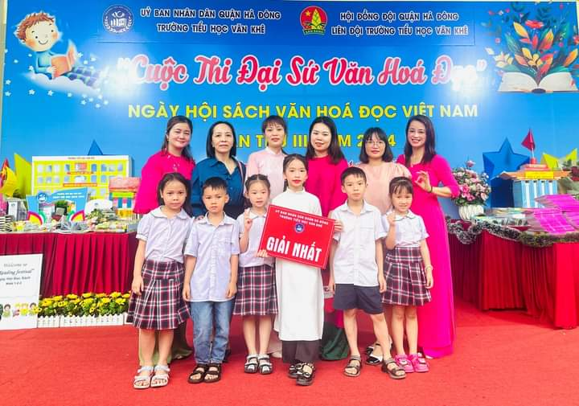

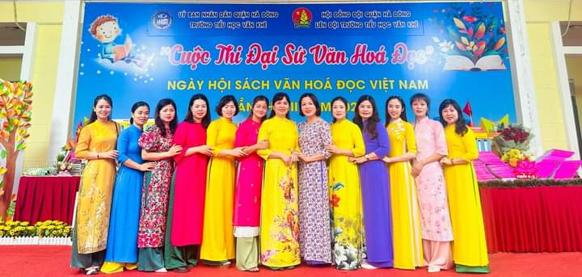

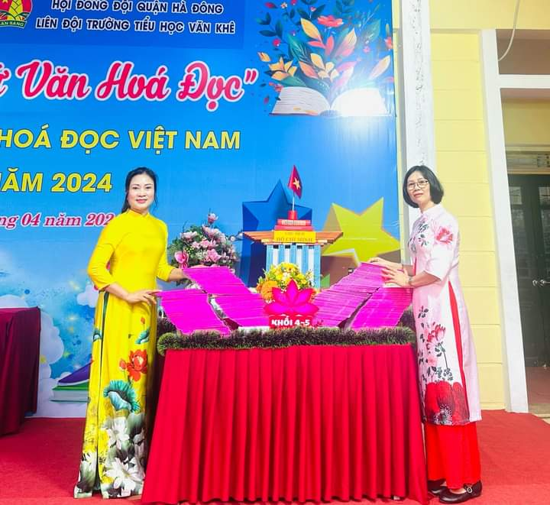

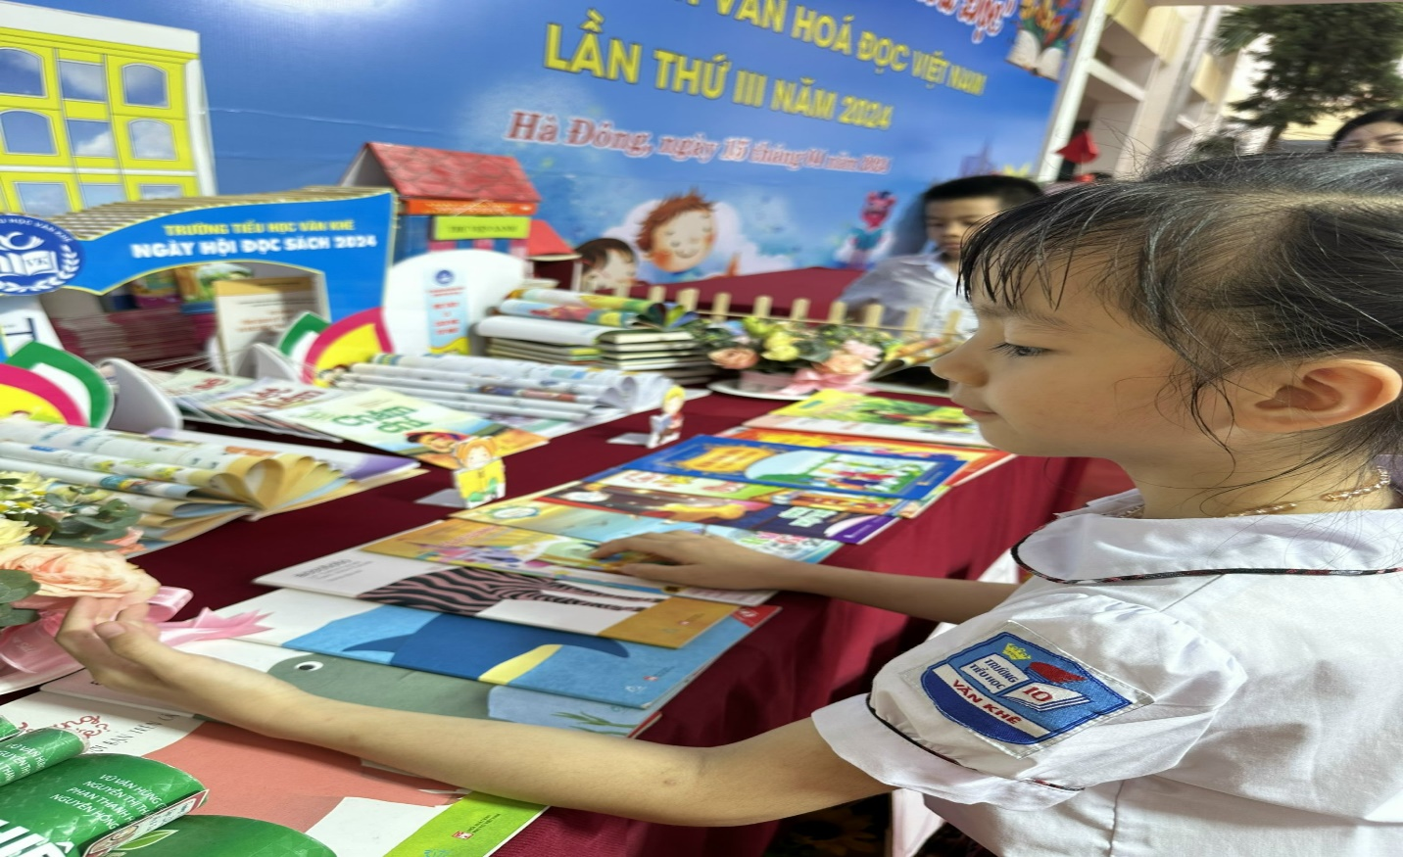

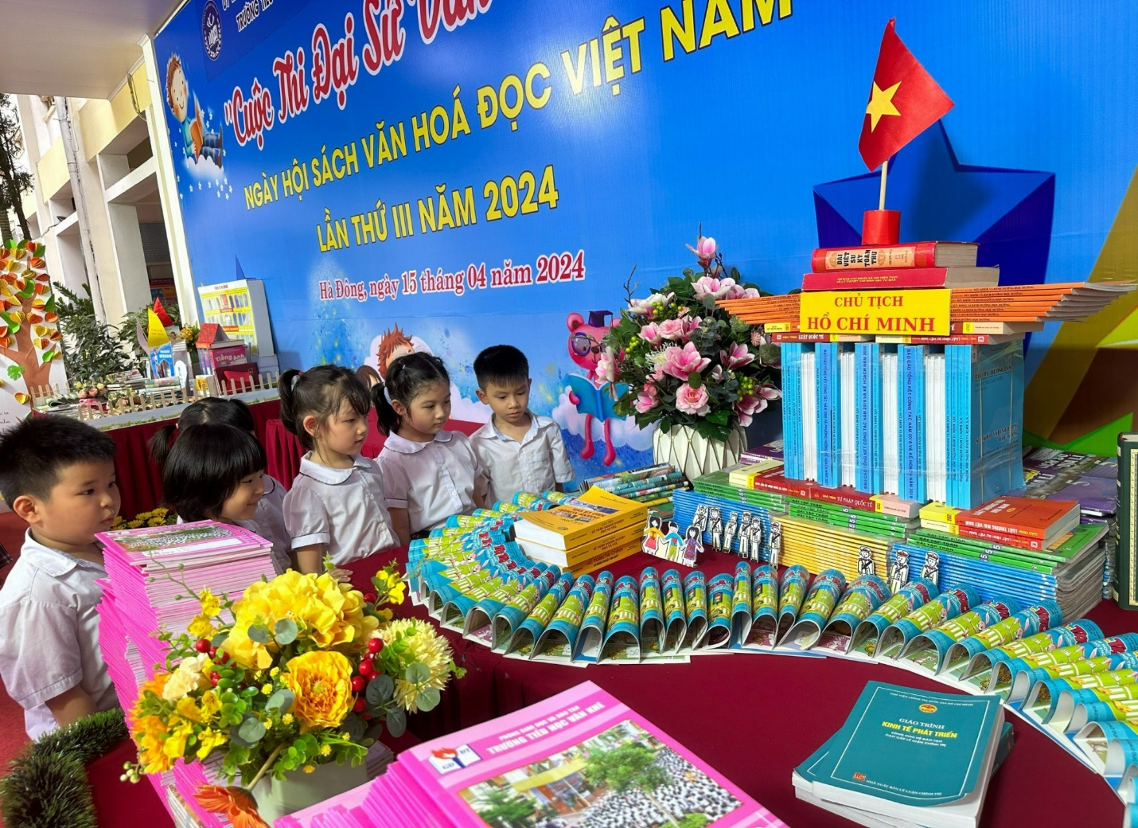
Nơi nhận: THỦ TRƯỞNG ĐƠN VỊ
- PGD&ĐT ( để b/c); (Đã ký tên, đóng dấu)
- Lưu: TV;
- Lưu: VT./.
Trần Thị Quyên

